Jetson端工业缺陷检测的输入数据路径重构
王凯伦，王琦
合肥工业大学数学学院，安徽 合肥 230601
通信作者：王琦
摘要：针对Jetson端工业缺陷检测中网络低精度化不能直接消除输入形成与主机—设备数据移动开销的问题，本文在固定YOLOv8n和TensorRT INT8混合精度Engine的条件下，将CPU/OpenCV侧形成FP32 NCHW张量并复制至设备的基线路径，重构为packed BGR原始图像暂存、二维主机到设备复制以及GPU侧融合CUDA预处理直接形成TensorRT设备输入的路径。在统一的任务正确性、逐帧E2E延迟、进程级FPS和合并样本P95/P99评价口径下，实验通过V0→V2R与V2R→V3R两级受控比较，分别考察完整输入形成路径重构和pageable→pinned主机暂存变化。三条路径在冻结的180幅测试集上获得一致的任务级指标。V2R相对V0达到2.24× FPS，平均延迟降低55.45%，构成主要E2E性能增量；V3R相对V2R的FPS变化为+4.07%，平均延迟变化为−4.03%，P95变化为+0.15%、P99变化为−0.12%，两个尾延迟指标变化均低于0.2%且方向相反。结果表明，在本文固定Jetson平台、实现和离线回放工作负载下，完整输入形成与数据移动路径重构带来主要平均性能收益，pinned暂存只提供有限的平均增量，尚无一致的尾延迟改善证据。
关键词：Jetson；工业缺陷检测；INT8混合精度推理；CUDA预处理；主机—设备数据路径
Input Data-Path Reconstruction for Industrial Defect Detection on Jetson
WANG Kailun, WANG Qi
School of Mathematics, Hefei University of Technology, Hefei 230601, China
Corresponding author: WANG Qi
Abstract: For Jetson-based industrial defect detection, reducing network precision does not by itself remove the costs of input formation and host-device data movement. With a fixed YOLOv8n detector and TensorRT INT8 mixed-precision Engine, this study restructures a baseline path that forms an FP32 NCHW tensor through CPU/OpenCV and copies it to the device into a path based on packed BGR raw-image staging, two-dimensional host-to-device copying, and fused CUDA preprocessing that directly forms the TensorRT device input. A unified protocol evaluates task correctness, source-to-pre-sink per-frame latency, process-level FPS, and pooled P95/P99 through two controlled comparisons: V0→V2R for the complete input-formation restructuring and V2R→V3R for pageable-to-pinned host staging. All three paths produce identical task-level metrics on the frozen 180-image test set. Relative to V0, V2R achieves 2.24× FPS and 55.45% lower mean latency, representing the principal end-to-end performance gain. Relative to V2R, the V3R changes are +4.07% in FPS and −4.03% in mean latency; the P95 and P99 changes are +0.15% and −0.12%, respectively, with both tail changes below 0.2% and in opposite directions. Under the fixed Jetson platform, implementation, and offline replay workload evaluated here, the complete input-formation and data-movement restructuring provides the main average-performance gain, whereas pinned staging adds only a limited mean improvement and does not provide evidence of consistent tail-latency improvement.
Keywords: Jetson; industrial defect detection; INT8 mixed-precision inference; CUDA preprocessing; host-device data path
中图分类号：TP391.41

0 引言
金属表面缺陷自动检测是工业视觉的重要应用，NEU-DET提供开裂、夹杂、斑块、点蚀表面、轧制氧化皮和划痕等典型缺陷数据^{[1,2]}。现有研究通过轻量化骨干、注意力和多尺度特征融合改善检测精度与复杂度权衡^{[3–5]}，YOLOv8提供多尺度检测模型及训练、推理和导出能力^{[6]}。面向资源受限边缘平台时，完整检测还包括预处理、推理、后处理和数据管理^{[7,8]}，并需在现场附近完成完整处理流程^{[9]}。
INT8部署可降低网络侧计算开销，但量化扰动仍需任务正确性约束^{[10,11]}，且网络低精度化不会自动消除图像解码后的主机侧输入形成和主机—设备数据移动。本文以TensorRT 10.3校准式INT8混合精度推理为固定前提；该版本传统隐式INT8量化和calibrator接口已标记为弃用，结论因而限定于本文软件栈^{[12]}。研究范围收敛到固定检测器与Engine条件下的输入形成位置、主机数据表示、输入复制载荷和pageable/pinned暂存。
本文设置三条受控路径：V0在主机侧形成FP32 NCHW张量并复制至设备；V2R改为packed BGR原始图像暂存、cudaMemcpy2DAsync二维H2D复制和GPU融合预处理，直接形成TensorRT设备输入；V3R保持CUDA预处理、CUDA stream和下游拓扑不变，仅将pageable暂存替换为pinned暂存。
本文的主要贡献包括两点：1）在固定YOLOv8n和TensorRT INT8混合精度Engine条件下，将主机FP32张量输入路径重构为原始图像H2D与GPU融合预处理，并通过pageable/pinned配置隔离主机暂存类型；2）在统一的任务正确性、E2E延迟、进程级FPS和合并样本P95/P99口径下，通过V0→V2R与V2R→V3R两级受控比较，区分完整输入路径重构的主要收益与pinned暂存的有限平均增量，并以每条路径5个独立进程考察运行级分布和尾延迟。受控路径见图1。
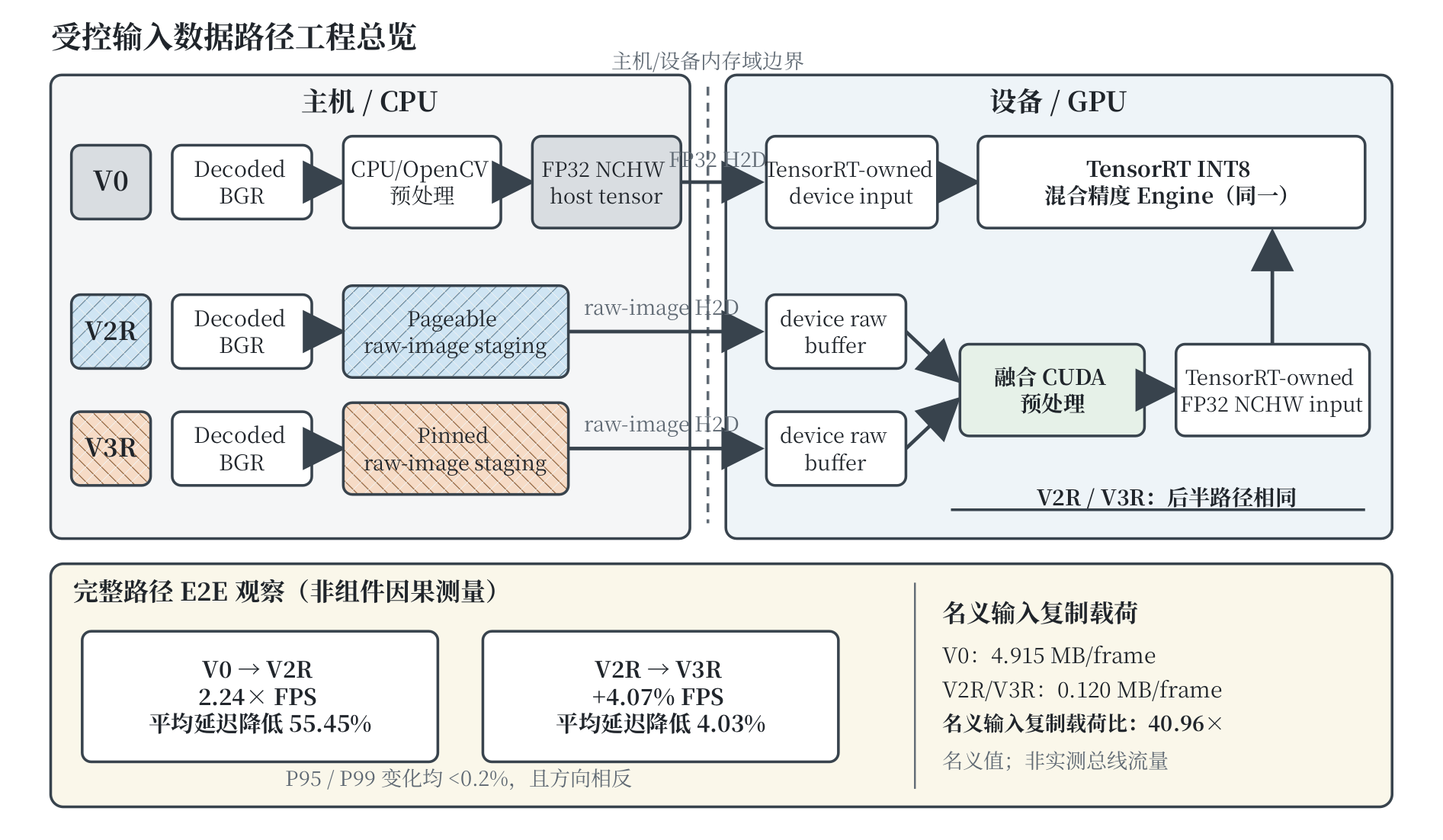
图1 V0、V2R和V3R三条受控数据路径。图中数值为完整路径E2E观测，输入复制载荷为名义值。

1 系统对象与问题定义

1.1 模型、数据集与部署环境
本文研究部署于NVIDIA Jetson Orin Nano Super的YOLOv8n工业缺陷检测模型，输入为640×640、batch size为1。数据采用NEU-DET目标检测标注及去重后的split-v2，固定测试工作负载为180幅图像。TensorRT Engine使用排除测试集的1260幅去重训练图像校准，采用IInt8EntropyCalibrator2、batch size 1和与生产CPU Preprocessor一致的BGR letterbox、RGB/NCHW及FP32/255预处理；构建启用INT8与FP16并保持FP32 I/O，本文称其为TensorRT INT8混合精度Engine。量化部署需同时检验任务性能^{[13]}，三条路径共用该Engine，软件版本见表2。

1.2 E2E数据路径与受控变量
完整路径包括图像获取与解码、主机暂存、输入形成、必要的数据移动、推理与同步、后处理和结果构造，Jetson检测部署也通常区分预处理、推理和后处理^{[14]}。统一计时边界内的E2E耗时表示为
$$T_{E2E}=\sum_{k=1}^{m}{T_{k}}.$$
该式定义完整计时边界，而非仅指TensorRT网络推理；各阶段未独立插桩，因此不用于阶段级归因。
V0复制主机侧640×640 FP32 RGB/NCHW输入；V2R/V3R则复制packed BGR原始图像，并在设备侧融合完成输入形成。两条GPU路径使用相同CUDA预处理、CUDA stream和下游拓扑，唯一差异是pageable或pinned主机暂存。锁页内存的效果取决于平台、工作负载和访问特征^{[15–17]}；本文依据CUDA stream与复制语义^{[18]}，在单帧顺序路径内把暂存分配类型作为独立变量。局部路径变化仍需在完整E2E边界评价^{[19]}。

1.3 统一计时边界与研究问题
平均延迟、吞吐率和尾延迟描述不同性能属性，平均值不能替代分布尾部^{[20]}。逐帧延迟采用source-to-pre-sink边界，从获取数据源帧前开始，包含图像获取与解码、路径对应的暂存和输入形成、H2D、TensorRT推理与同步、必要的D2H、CPU后处理/NMS及结果构造，在序列化和写文件前结束。进程级FPS以每个独立进程的1080个测量帧除以完整测量阶段wall time得到，包含统一的结果输出处理，不由逐帧延迟取倒数。
本文回答两个问题。RQ1：在固定模型、Engine和工作负载下，将主机FP32张量形成路径重构为原始图像H2D与GPU融合预处理，对完整E2E性能产生多大影响？RQ2：在GPU预处理、CUDA stream和下游拓扑保持不变时，将pageable原始图像暂存替换为pinned暂存，是否进一步改善平均性能，以及P95/P99是否呈现一致的尾延迟改善？

2 数据路径工程方法
三条受控路径的主要配置见表1。
表1 三条受控路径的特征矩阵。检测器和TensorRT Engine相同；三条路径均为单帧顺序执行，无跨帧流水线。
路径特征 | V0 | V2R | V3R
CPU像素预处理 | 是 | 否 | 否
CUDA预处理 | 否 | 是 | 是
主机FP32输入张量 | 是 | 否 | 否
额外打包原始图像暂存 | 否 | Pageable | Pinned
原始图像H2D | 否 | 是 | 是
输入形成位置 / TRT直接输入 | 主机 / 否 | 设备 / 是 | 设备 / 是
执行拓扑 | 单帧顺序 | 同一TRT stream；单帧顺序 | 同一TRT stream；单帧顺序

2.1 V0：主机侧FP32张量形成
V0将数据源解码为主机侧CV_8UC3 BGR图像，CPU/OpenCV使用INTER_LINEAR执行640×640 letterbox和常数114填充，再完成BGR→RGB、HWC→CHW与1/255归一化，在主机侧形成1×3×640×640 FP32 NCHW输入并复制至设备；Engine推理后，输出回到主机进行检测框解码、置信度筛选和NMS。

2.2 V2R：pageable暂存与GPU输入形成
V2R保留主机图像读取与解码，将CV_8UC3 BGR图像逐行复制到可复用的std::vector<uint8_t>，形成连续packed BGR暂存。冻结工作负载图像为200×200，有效行宽600 B；letterbox几何仍由主机按统一模型合同计算。
packed BGR图像通过cudaMemcpy2DAsync写入持久化设备原始图像缓冲区，随后一个融合CUDA核函数完成resize、padding、BGR→RGB、1/255归一化和HWC→NCHW布局转换，直接写入TensorRT管理的FP32 NCHW设备输入。该resize按V0的OpenCV 4.5.4 INTER_LINEAR预处理语义建立受控对齐合同，仅适用于本文冻结实现和工作负载，不构成通用CUDA/OpenCV等价性声明。CUDA预处理器、设备缓冲区、同一TensorRT CUDA stream和execution context均跨帧复用。

2.3 V3R：pinned原始图像暂存隔离变量
V3R与V2R共享packed BGR语义、cudaMemcpy2DAsync、融合CUDA预处理、TensorRT CUDA stream、Engine和下游拓扑，仅将主机暂存改为帧循环前由cudaHostAlloc(..., cudaHostAllocDefault)分配的长生命周期pinned缓冲区。该缓冲区在全部帧之间复用，运行器结束时由cudaFreeHost释放；每帧仍逐行复制width×3字节，不逐帧分配，也不静默回退到pageable暂存。内存配置效果具有平台和负载依赖性^{[16,17]}。
三条正式路径均为单帧顺序执行，不使用zero-copy、double buffering、multi-stream、跨帧流水线、显式传输/计算重叠或GPU NMS；这些边界仅限定本文受测实现，两条GPU路径关系见图2。
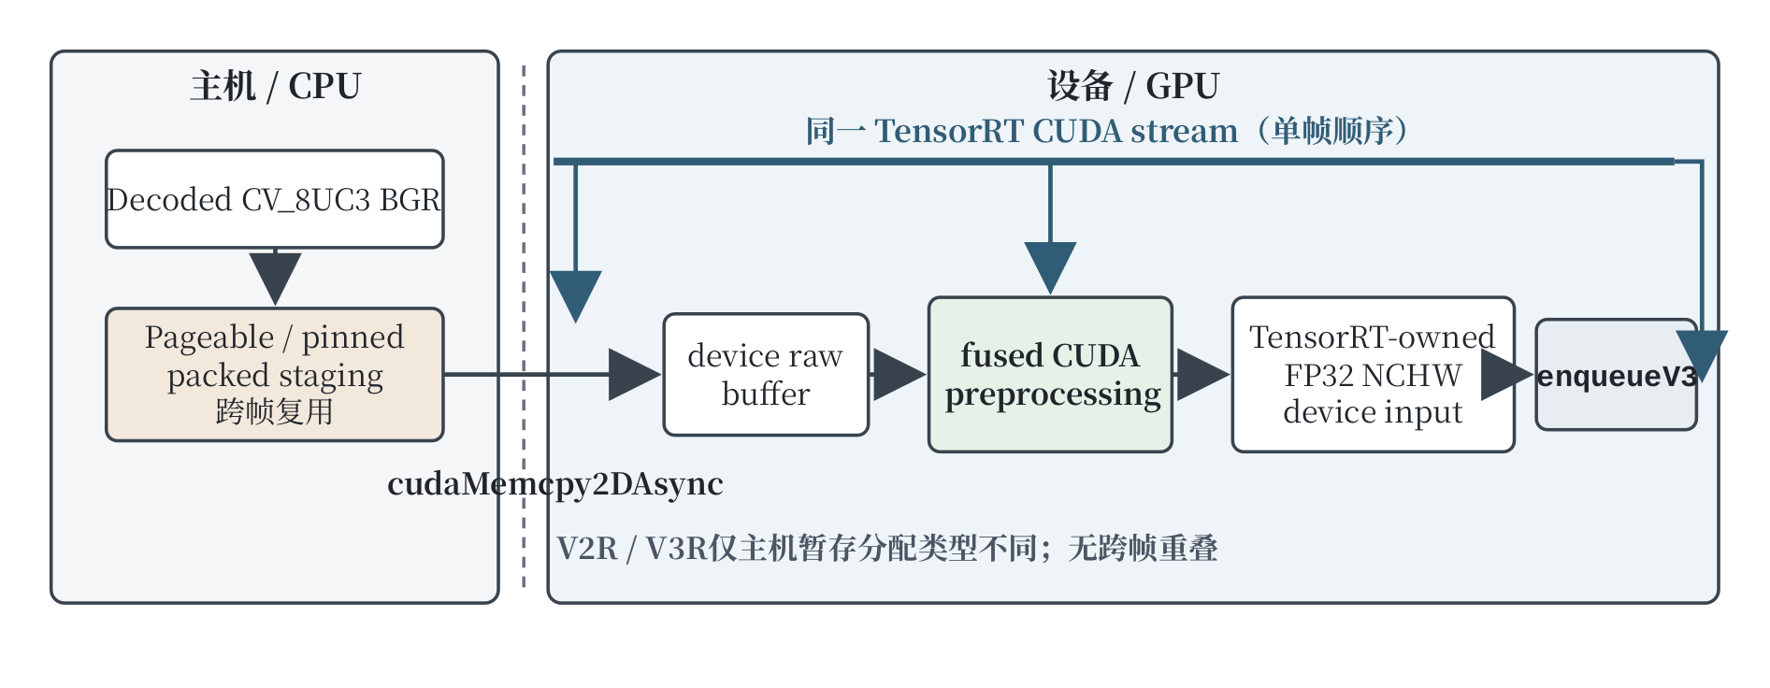
图2 V2R/V3R主机—设备输入路径。两者仅pageable/pinned暂存不同；复制、融合CUDA预处理与enqueueV3沿同一TensorRT CUDA stream单帧顺序执行，不表示跨帧重叠。

2.4 正确性与生命周期控制
三条路径使用相同的冻结180幅测试图像、模型、Engine、输入尺寸、置信度阈值0.25、IoU阈值0.45、max_nms=30000、max_det=300和class-aware单标签后处理。V2R在预设任务级差异门限下通过与V0的核验；V3R由同一评价程序对冻结预测结果确定性重算，并以张量与检测摘要、帧顺序、处理数量、丢帧、EOS和生命周期检查约束隔离变量身份。该正确性结论仅适用于本文冻结工作负载和评价口径。

3 实验设计

3.1 实验平台与模型配置
平台、模型和统一协议见表2。平台与框架条件会影响部署性能^{[21]}，本文据此不作跨研究绝对FPS比较，并遵循明确数据与评价边界的基准取向^{[22]}。
表2 平台、模型与统一基准协议。
项目 | 设置
平台 | NVIDIA Jetson Orin Nano Engineering Reference Developer Kit Super
软件栈 | L4T R36.5；CUDA 12.6；TensorRT 10.3；OpenCV 4.5.4
Detector / 输入 | YOLOv8n；640 × 640；batch 1
Engine | TensorRT INT8混合精度（INT8 + FP16 fallback）；Engine输入张量：FP32
校准 | 1260张去重训练图像；IInt8EntropyCalibrator2；batch 1；排除test split
工作负载 | 固定180张test图像
路径 | V0 / V2R / V3R；单帧顺序执行
计时协议 | 60帧预热；每进程1080帧；每路径5个独立进程
正式计时 | 关闭diagnostics与profiling
正式运行采用MAXN_SUPER电源模式（nvpmodel mode 2），未调用jetson_clocks，频率未独立归档。运行前温度约46.8–47.1 ℃，运行后约48.7–49.6 ℃；这些非连续观察不用于判断持续温度、运行时降频或功耗状态。

3.2 数据集与统一运行协议
性能实验使用同一manifest限定的split-v2固定180幅测试图像及顺序。每个独立进程预热60帧，同步并重置测量窗口后测量1080帧；每条路径执行5个独立进程，形成5400个逐帧延迟样本，三条路径共15个进程和16200个样本，不在路径间构造运行配对。
15个独立进程按预先设定的交错顺序执行。全部进程均处理1080个测量帧、丢帧为0，并通过输入顺序、EOS和生命周期准入；逐帧diagnostics与profiling保持关闭。

3.3 正确性与性能指标
正确性采用冻结测试集和统一评价器，报告Precision、Recall、mAP50、mAP50-95及类别级AP50/Recall；V3R对冻结预测结果确定性重算，并结合V2R/V3R摘要校验与生命周期身份检查。
对第$i$个独立进程，FPS定义为
$$f_{i}=\frac{N}{T_{i}},$$
其中$N=1080$，$T_{i}$为测量阶段wall time。每条路径的平均FPS为5个独立进程级FPS的算术平均，误差棒为这5个值的样本标准差。逐帧延迟采用source-to-pre-sink边界，每条路径合并5400个样本计算均值、P95和P99。百分位采用Type-7线性插值：将延迟样本升序记为$x_{(1)}≤⋯≤x_{(n)}$，对本文$p=0.95$或$p=0.99$，令$h=1+(n−1)p$、$j=⌊h⌋$、$γ=h−j$，则内部位置的$Q_{p}=(1−γ)x_{(j)}+γx_{(j+1)}$。所有统计均为描述性结果，不进行置信区间、假设检验或统计显著性推断。

4 结果与分析

4.1 正确性
三条路径在冻结180幅测试图像和统一评价程序下获得相同的汇总任务指标，类别级最大AP50与Recall路径间差异均为0，结果见表3。V3R由同一评价器对冻结预测结果确定性重算，并非新的推理或参数选择；该一致性不扩展为逐位相等或未来输入上的普适结论。
表3 三条路径在冻结工作负载和统一评价程序下的任务级正确性。
Path | P / R / mAP50 / mAP50-95
V0 | 0.6913 / 0.6991 / 0.6476 / 0.3523
V2R | 0.6913 / 0.6991 / 0.6476 / 0.3523
V3R | 0.6913 / 0.6991 / 0.6476 / 0.3523

4.2 整体E2E性能
V2R相对V0达到2.24× FPS，平均延迟降低55.45%，构成完整输入形成路径重构的主要E2E平均性能增量。V3R相对V2R的FPS变化为+4.07%，平均延迟变化为−4.03%，表明pageable→pinned暂存只带来有限平均增量，整体结果见图3。
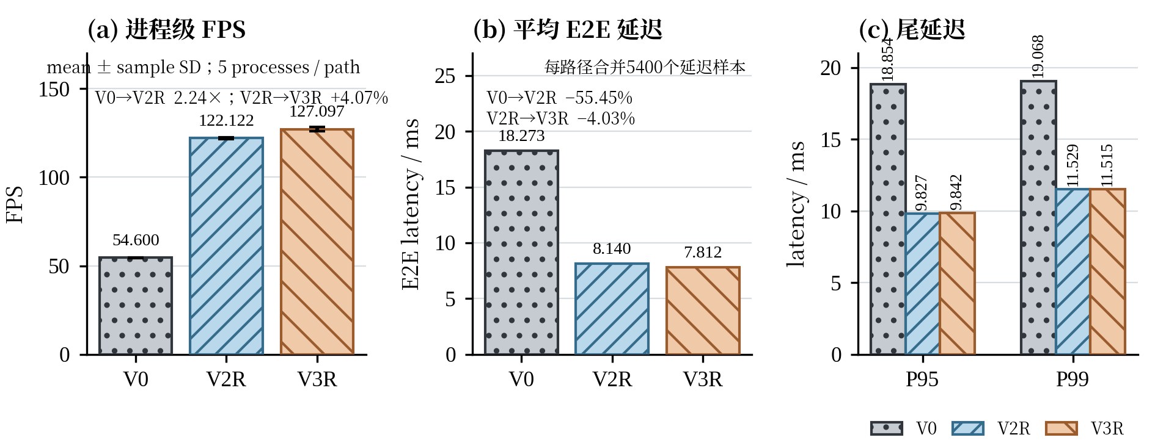
图3 三条路径的端到端性能。(a) 为5个独立进程FPS的均值±样本标准差；(b)(c) 为每条路径合并5400个延迟样本的均值、P95和P99。

4.3 数据路径分析
V0复制1×3×640×640×4=4.9152 MB/frame的FP32 NCHW输入，V2R/V3R复制600×200=0.1200 MB/frame的packed BGR输入，名义输入复制载荷比为40.96×。这是名义输入复制载荷，不是实测总线流量、带宽、H2D时间，也不能作为测得2.24× E2E结果的独立因果解释。

4.4 运行级分布与尾延迟
5个独立进程中，V2R与V3R的进程级FPS范围分别为121.443–122.759和125.595–128.301，进程平均延迟范围分别为8.098–8.185 ms和7.740–7.894 ms，分布见图4。上述FPS范围与相应平均延迟范围均不重叠，说明约4%的平均差异在5个独立进程的运行级分布中重复观察到，而非仅由单一异常进程产生；但不同路径的进程独立且不配对，本文不据此进行显著性推断。
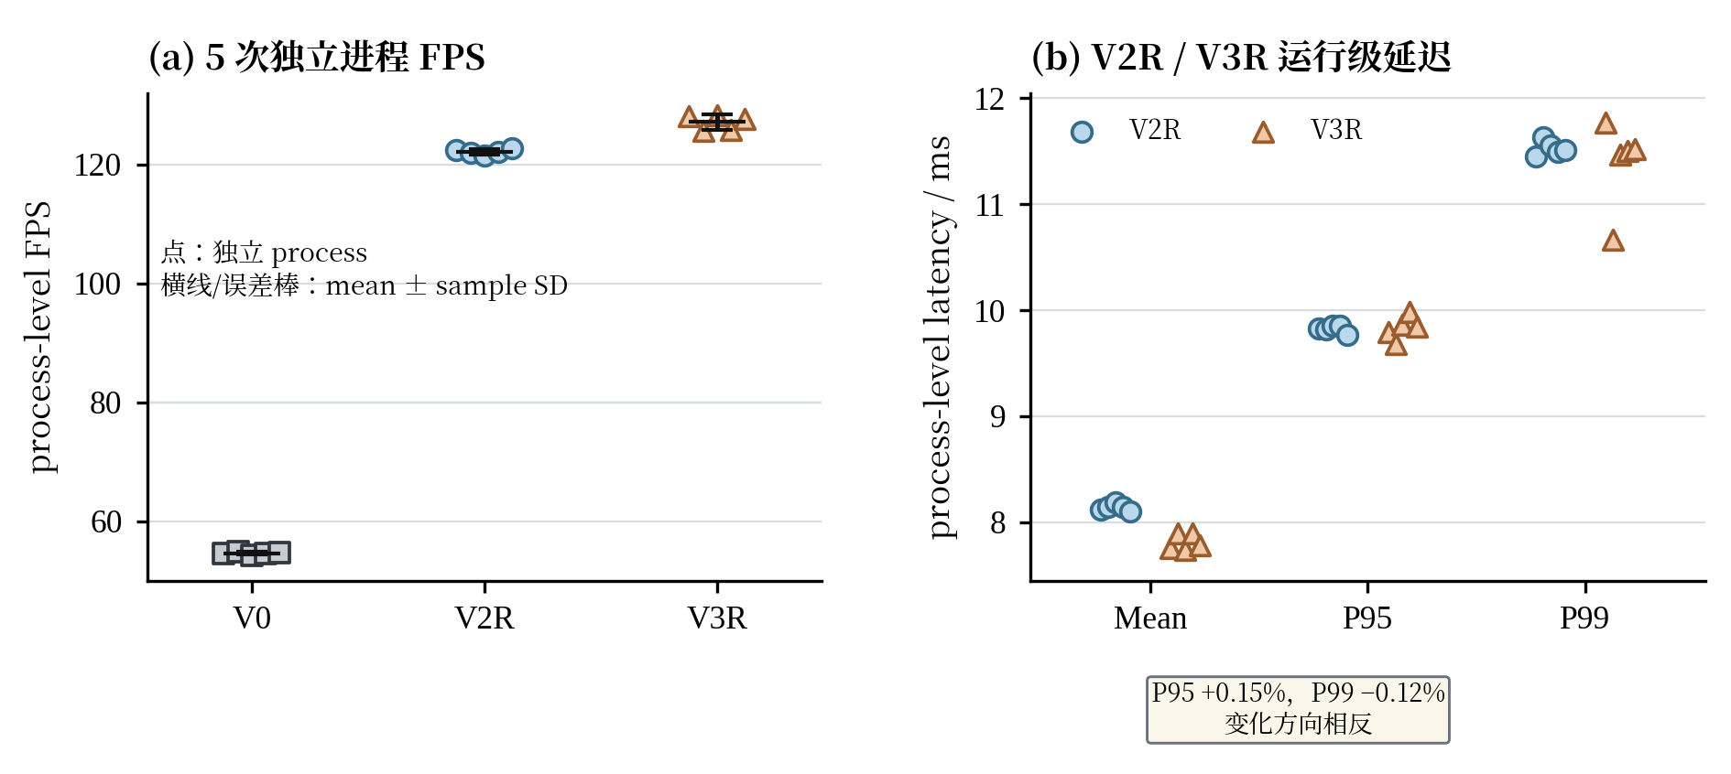
图4 运行级分布与尾延迟。各点为独立进程级描述量，横向偏移仅用于区分，不表示运行配对。
V3R相对V2R的合并样本P95变化为+0.15%，P99变化为−0.12%；两项变化均低于0.2%且方向相反，未形成一致的尾延迟改善证据。平均性能和尾部结果应分别解读。

4.5 相关工作定位
表4的五维定位分别判断预处理是否移至GPU、host暂存是否成为变量、完整E2E是否覆盖预处理—模型执行—后处理/结果处理，以及路径比较是否验证任务正确性和报告均值外的百分位尾延迟。Kim et al.与Tang & Qian关注完整边缘/Jetson路径^{[14,19]}，PRESTO关注GPU预处理^{[8]}，Shin & Kim报告Jetson任务正确性^{[21]}，Bateni et al.研究host/managed/pinned内存但排除CPU预处理^{[16]}。本文据此定性定位固定检测器/Engine下的路径证据，不作首次性、唯一性或跨论文性能排名。
分类见表4。“完整E2E”表示所报告边界覆盖预处理、模型执行及后处理/结果处理；未报告信息不视为否定，表中“明确否”仅用于原文明示排除的情形。
表4 相关工作的定性定位。“未报告”不等同于“否”。
工作 | GPU预处理 | host内存策略 | 完整E2E | 任务正确性 | 尾延迟
Kim et al. (2025) | 未报告 | 未报告 | 是 | 未报告 | 未报告
PRESTO (2025) | 是 | 未报告 | 未报告 | 未报告 | 未报告
Tang & Qian (2024) | 明确否 | 未报告 | 是 | 是 | 未报告
Shin & Kim (2022) | 未报告 | 未报告 | 未报告 | 是 | 未报告
Bateni et al. (2020) | 明确否 | 是 | 明确否 | 未报告 | 未报告
本文 | 是 | 是 | 是 | 是 | 是

4.6 局限性
本文仅评价单一Jetson平台、YOLOv8n TensorRT INT8混合精度Engine、NEU-DET数据集和固定离线回放工作负载，未覆盖真实相机或跨平台/跨模型泛化；运行状态仅有非连续温度观察，没有连续遥测、功耗测量或独立归档的频率证据；实验也未测量阶段级H2D/预处理时间及实际总线或DRAM流量，因而40.96×名义载荷不能分配为单个组件的因果贡献。5次独立进程只支持描述性结果，不支持统计显著性推断。

5 结论
本文重构了Jetson端YOLOv8n TensorRT INT8混合精度部署的输入形成与主机—设备数据路径。在冻结180幅测试图像上保持三条路径任务级评价一致时，V2R相对V0达到2.24× FPS、平均延迟降低55.45%，表明完整输入形成路径重构构成受测配置中的主要E2E平均性能增量。
V3R相对V2R的FPS变化为+4.07%、平均延迟变化为−4.03%，只体现固定实现中的有限平均增量；P95为+0.15%、P99为−0.12%，两项均低于0.2%且方向相反，未形成一致的尾延迟改善证据。结论限于本文单一平台、检测器/Engine、数据集和离线回放工作负载，不作组件级因果或普适收益推断。
参考文献
[1] Lv X，Duan F，Jiang J，等. Deep Metallic Surface Defect Detection: The New Benchmark and Detection Network[J]. Sensors，2020，20（6）：1562. DOI:10.3390/s20061562.
[2] Song K，Yan Y. A noise robust method based on completed local binary patterns for hot-rolled steel strip surface defects[J]. Applied Surface Science，2013，285：858-864. DOI:10.1016/j.apsusc.2013.09.002.
[3] Shao R，Zhou M，Li M，等. TD-Net: tiny defect detection network for industrial products[J]. Complex & Intelligent Systems，2024，10：3943-3954. DOI:10.1007/s40747-024-01362-x.
[4] Chu Y，Yu X，Rong X. A Lightweight Strip Steel Surface Defect Detection Network Based on Improved YOLOv8[J]. Sensors，2024，24（19）：6495. DOI:10.3390/s24196495.
[5] Zhang T，Pang H，Jiang C. GDM-YOLO: A Model for Steel Surface Defect Detection Based on YOLOv8s[J]. IEEE Access，2024，12：148817-148825. DOI:10.1109/ACCESS.2024.3476908.
[6] Ultralytics. Explore Ultralytics YOLOv8[EB/OL]. （2023）[2026-08-07]. https://docs.ultralytics.com/models/yolov8/.
[7] Stäcker L，Fei J，Heidenreich P，等. Deployment of Deep Neural Networks for Object Detection on Edge AI Devices With Runtime Optimization[C]//2021 IEEE/CVF International Conference on Computer Vision Workshops (ICCVW). IEEE，2021：1015-1022. DOI:10.1109/ICCVW54120.2021.00118.
[8] Lee J，Han D，Kim J. PRESTO: Hybrid CPU-GPU Preprocessing Framework for Video-based AI Inference System[C]//Proceedings of the 23rd Annual International Conference on Mobile Systems, Applications and Services. ACM，2025：735-740. DOI:10.1145/3711875.3736688.
[9] Weiss E，Caplan S，Horn K，等. Real-Time Defect Detection in Electronic Components during Assembly through Deep Learning[J]. Electronics，2024，13（8）：1551. DOI:10.3390/electronics13081551.
[10] Jacob B，Kligys S，Chen B，等. Quantization and Training of Neural Networks for Efficient Integer-Arithmetic-Only Inference[C]//Proceedings of the IEEE Conference on Computer Vision and Pattern Recognition (CVPR). 2018：2704-2713.
[11] Nagel M，Amjad R A，Van Baalen M，等. Up or Down? Adaptive Rounding for Post-Training Quantization[C]//Proceedings of the 37th International Conference on Machine Learning：卷119. PMLR，2020：7197-7206.
[12] NVIDIA Corporation. TensorRT 10.3 Release Notes[EB/OL]. （2024）[2026-08-07]. https://docs.nvidia.com/deeplearning/tensorrt/archives/tensorrt-1030/pdf/TensorRT-Release-Notes.pdf.
[13] Kim N J，Lee J，Kim H. HyQ: Hardware-Friendly Post-Training Quantization for CNN-Transformer Hybrid Networks[C]//Proceedings of the Thirty-Third International Joint Conference on Artificial Intelligence, IJCAI-24. International Joint Conferences on Artificial Intelligence Organization，2024：4291-4299. DOI:10.24963/ijcai.2024/474.
[14] Tang Y，Qian Y. High-speed railway track components inspection framework based on YOLOv8 with high-performance model deployment[J]. High-speed Railway，2024，2：42-50. DOI:10.1016/j.hspr.2024.02.001.
[15] NVIDIA Corporation. CUDA C++ Best Practices Guide: Release 12.6[EB/OL]. （2024）[2026-08-07]. https://docs.nvidia.com/cuda/archive/12.6.0/cuda-c-best-practices-guide/index.html.
[16] Bateni S，Wang Z，Zhu Y，等. Co-Optimizing Performance and Memory Footprint Via Integrated CPU/GPU Memory Management, an Implementation on Autonomous Driving Platform[C]//2020 IEEE Real-Time and Embedded Technology and Applications Symposium (RTAS). IEEE，2020：310-323. DOI:10.1109/RTAS48715.2020.00007.
[17] Rodriguez M，Yarza I，Kosmidis L，等. Analysis of GPU Memory Allocation Characteristics[C]//16th Workshop on Parallel Programming and Run-Time Management Techniques for Many-Core Architectures and 14th Workshop on Design Tools and Architectures for Multicore Embedded Computing Platforms (PARMA-DITAM 2025)：卷127. Schloss Dagstuhl – Leibniz-Zentrum für Informatik，2025：1:1-1:15. DOI:10.4230/OASIcs.PARMA-DITAM.2025.1.
[18] NVIDIA Corporation. CUDA C++ Programming Guide: Release 12.6[EB/OL]. （2024）[2026-08-07]. https://docs.nvidia.com/cuda/archive/12.6.0/cuda-c-programming-guide/index.html.
[19] Kim S，Kim C，Kim S. Improving Performance of Real-Time Object Detection in Edge Device Through Concurrent Multi-Frame Processing[J]. IEEE Access，2025，13：1522-1533. DOI:10.1109/ACCESS.2024.3520240.
[20] Dean J，Barroso L A. The Tail at Scale[J]. Communications of the ACM，2013，56（2）：74-80. DOI:10.1145/2408776.2408794.
[21] Shin D-J，Kim J-J. A Deep Learning Framework Performance Evaluation to Use YOLO in Nvidia Jetson Platform[J]. Applied Sciences，2022，12（8）：3734. DOI:10.3390/app12083734.
[22] Lema D G，Sánchez-González L，Usamentiaga R，等. Benchmarking deep learning models for surface defect detection: a reproducible and statistically-rigorous approach[J/OL]. Journal of Intelligent Manufacturing，2025. DOI:10.1007/s10845-025-02672-8.

